**Lógica de Programação e Orientação a Objetos**

**Aluno: Pierre Leon Castanha de Lima**

**Pesquise sobre os grafos e apresente dois exemplos de como são utilizados no contexto tecnológico.**

**Crie uma árvore para cada lista abaixo, adicione um valor nela e remova outro, mas, em pelo menos uma das árvores, a remoção deve ser de um nó com dois filhos.**

**Lista1 = 45,20,30,60,81,97,100,7,8,4**

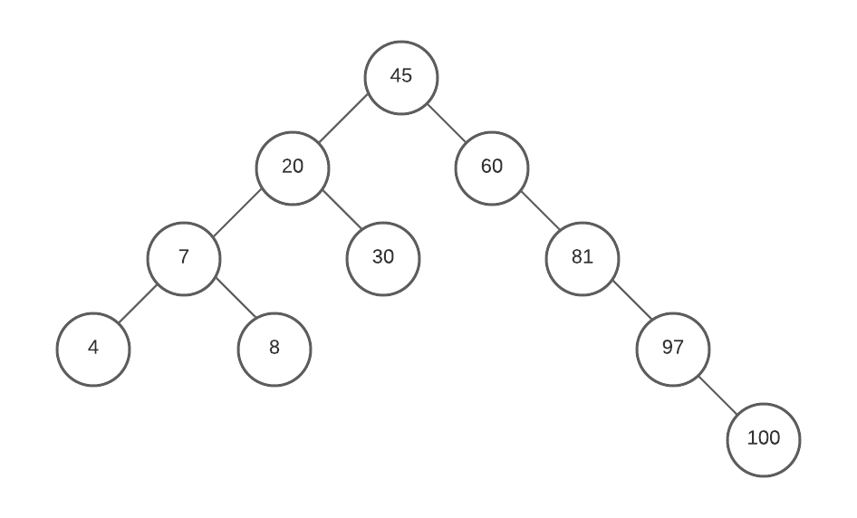

**Adicionar 79 a Lista1 = 45,20,30,60,81,79,97,100,7,8,4**

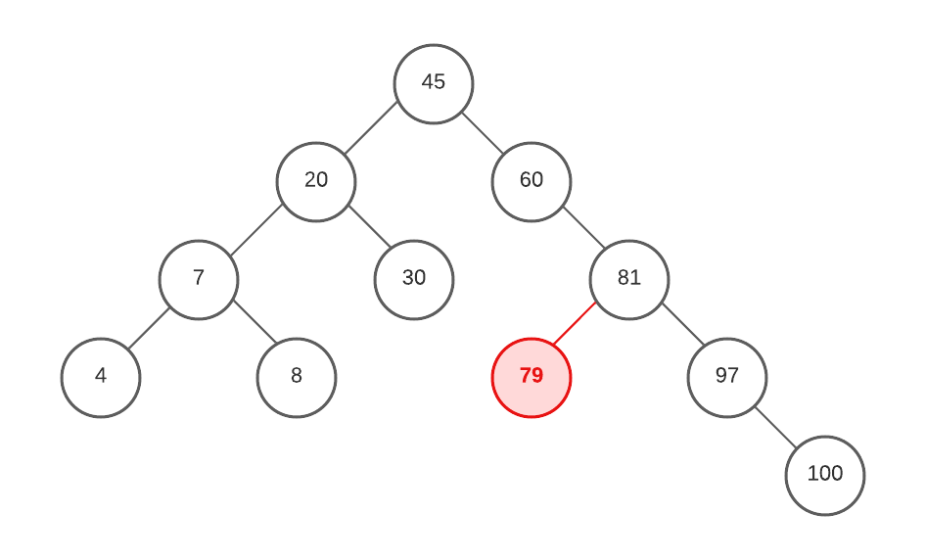

**Remover 100 a Lista1 = 45,20,30,60,81,79,97,100,7,8,4**

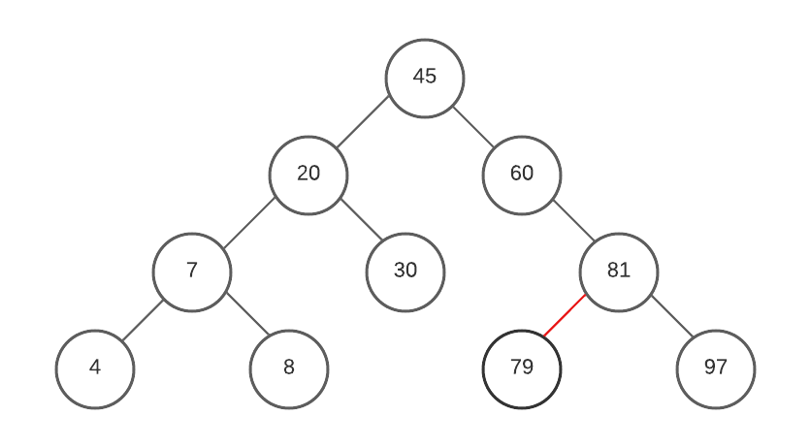

**Lista2 = 15,6,18,3,7,16,20,4**

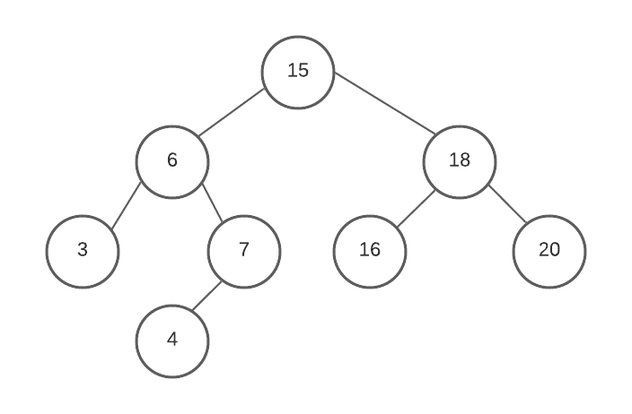

**Adicionar 17 a Lista2 = 15,6,18,3,7,16,17,20,4**

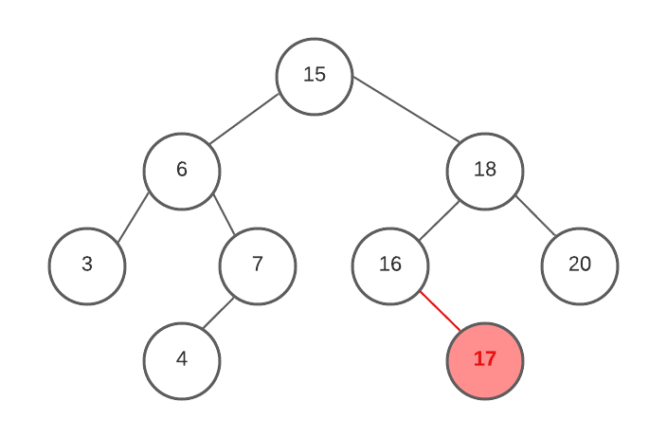

**Remover 4 a Lista2 = 15,6,18,3,7,16,17,20,4**

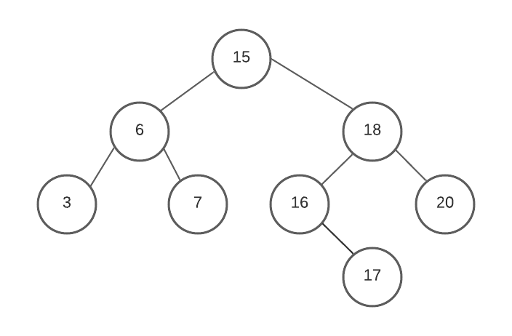

**Remover nó com 2 filhos (7) a Lista1 = 45,20,30,60,81,79,97**

